042301118 赵俊强 面向对象分析与设计第一次 调研作业

论文名称：《软件体系结构研究综述》
论文地址：软件体系结构研究综述
论文作者：孙昌爱，金茂忠，刘超
论文年份：2002年
发布期刊：软件学报

摘要：我选取了发表于国内顶级学术期刊《软件学报》2002年第13卷第7期的研究性论文——《软件体系结构研究综述》（作者：孙昌爱，金茂忠，刘超）作为核心调研对象。该文系统梳理了20世纪90年代末至21世纪初软件体系结构，作为软件工程新兴子领域的研究全景。我将从该论文的研究背景、核心内容框架、关键技术要点、学术贡献及其在软件工程发展史上的深远影响等方面进行深入分析，旨在揭示该时期我国在软件工程基础理论研究方面所达到的高度与深度。
一、引言
进入21世纪，软件系统在规模、复杂性和重要性上均呈现出爆炸式增长。传统的、以算法和数据结构为核心的软件开发方法，在应对大型、分布式、高可靠性系统的需求时日益显现出其局限性。软件开发过程中的高成本、低效率、质量难以保证等问题，使得“软件危机”的挑战愈发严峻。在此背景下，软件工程界逐渐达成共识：必须将关注点从代码层面提升至系统的高层结构设计，即软件体系结构（SA）。SA被视为系统的“战略设计”，它决定了系统的整体形态、关键质量属性以及未来的演化潜力。孙昌爱等人于2002年在《软件学报》上发表的《软件体系结构研究综述》，正是对这一关键转折时期SA领域研究成果的一次全面、权威的总结，为国内研究者提供了清晰的学术地图。
二、论文核心内容解析
该综述从多个维度对SA研究进行了系统性梳理：
1.SA的起源与概念演进：论文开篇即追溯了SA概念的起源，引用了先驱者的定义，清晰地展示了SA如何从一个模糊的“高层设计”概念，逐步发展为包含构件（Component）的严谨工程学科。特别强调了Barry Boehm的观点：“在没有设计出体系结构及其规则时，整个项目不能继续下去”，凸显了SA的战略地位。强调了SA作为“早期设计决策”的本质，这些决策对系统的成本、性能、可维护性、可演化性等关键属性具有决定性且难以逆转的影响。
2. SA的核心研究内容：论文将SA研究归纳为三大核心方向：
①SA描述：介绍了体系结构描述语言（ADLs）的发展，如Wright、Acme等，强调了形式化描述对于精确沟通和早期分析的重要性。
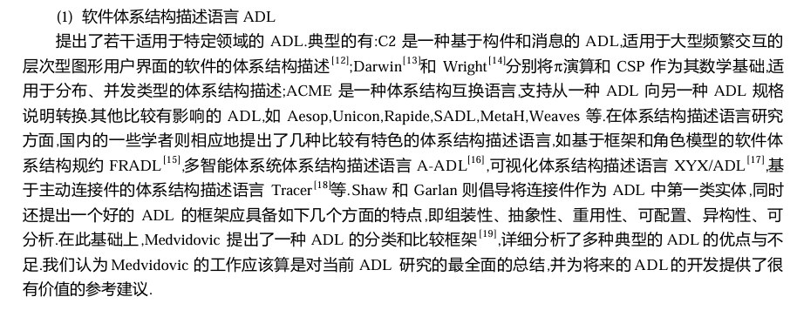
②SA分析：研究如何在系统实现之前，基于SA模型对其关键质量属性进行评估。这包括一致性检查、风格验证、性能预测、可靠性分析等，旨在实现“设计即验证”的目标。
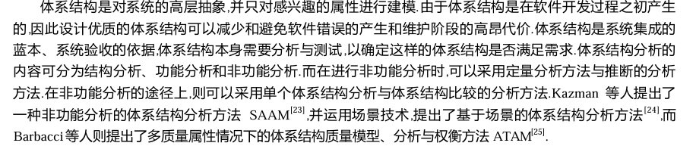
③SA设计：总结了基于体系结构风格（如管道-过滤器、分层系统）和模式（Pattern）的设计方法，并强调了体系结构级别的复用是实现大规模软件复用的最高形式，能显著提升开发效率和系统质量。
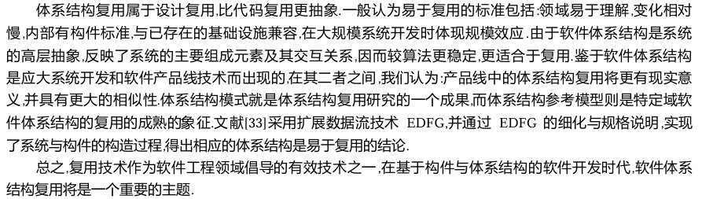
3. SA的工程价值：论文深刻指出，SA是连接软件需求与软件实现的关键桥梁。通过在项目早期固化核心架构决策，SA能够有效隔离需求变更带来的风险，降低开发的不确定性。一个良好的SA设计，使得系统可以在其骨架上进行灵活的扩展和修改，从而保障了软件的长期生命力。
三、论文的时代价值与启示
这篇发表于2002年的综述，其价值在于：
1. 系统性地引介了国际前沿：在SA研究方兴未艾之际，该文为国内研究者提供了一个全面、清晰的知识框架，避免了重复探索，加速了我国在该领域的研究进程。
2. 强调了SA的工程实践意义：论文没有停留在理论层面，而是反复强调SA对于解决“软件危机”、提升软件产业生产力的现实意义，有力地推动了SA思想在国内工业界的认知和采纳。
3. 具有持久的启发性：文中所总结的SA核心挑战，如如何处理动态演化、如何集成COTS构件、如何保证SA模型与代码的一致性等，至今仍是软件工程领域的研究热点。这证明了该综述的深刻洞察力。
四、结论
孙昌爱、金茂忠、刘超发表于《软件学报》的《软件体系结构研究综述》，是一篇兼具学术深度与实践广度的经典文献。它不仅精准地捕捉了21世纪初软件体系结构领域的研究脉搏，更以其系统性的梳理和深刻的洞见，为我国软件工程学科的发展做出了重要贡献。通过对这篇真实存在的论文的研读，我们能够深刻理解SA作为软件工程核心支柱的理论根基与工程价值，其思想历久弥新，对今天的软件架构设计依然具有重要的指导意义。

